附件一：

**“三力联调”乡村调解工作流程图**

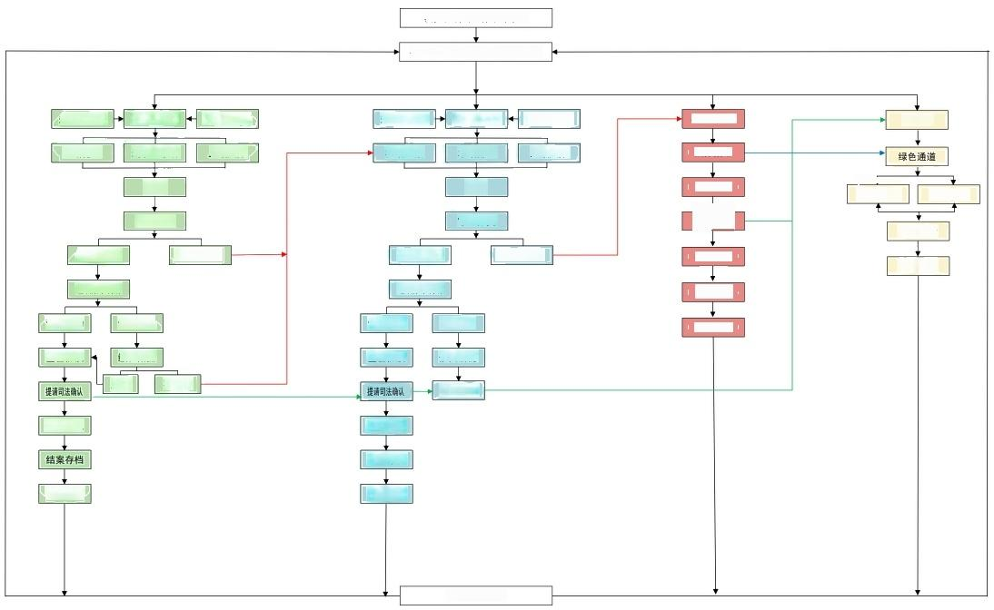县乡村调解工作领导小组

县乡村调解工作领导小组办公室

村级调委会

规范化建设

主动排查

选其法操题析政调员

当事人申请

上级交办

受理

审查分类

所性

属于本村调解

组织集中调解

调解成功

调解不成功

签署协议

组织二次调解

不成功

成功

督促履行协议

回访稳控

镇级调委会

规范化建设

村级上报

选建就操题行政调员

本级排查

上级交办

受理

审查分类

属于本镇调解

所

组织集中调解

解(H)

调解成功

签署协议

作出终结决定

引导分流

督促履行协议

结案存档

回访稳控

县级调解中心

法律援助

交办转办

m

指导督导

分析研判

总结完善

县法院

司法确认 司法诉讼

结案执行

结案存档

信息互联互通

-11

附件二

**人民调解终结告知书**

(当事人姓名）:

你与 （另一当事人姓名），因 纠纷向人 民调解委员会申请调解， 调委会受理申请后， 于 年 月 日至 年 月 日经过镇村多次调解，最终无法达成协议，现 依照《中华人民共和国人民调解法》第二十六条之规定告知你们 双方：调委会现终结本案人民调解程序，你们可以依法通过仲裁、

行政、诉讼等途径维护自己的权利。

当事人签收：

送达人：

人民调解委员会

年 月 日

注： 本告知书一式两份， 当事人存一份，调委会存档一份。